Plan de Mejoramiento Grado Sexto. Primer periodo.

- Repasa las guías trabajadas en clase y el video propuesto, posteriormente resuelve el siguiente crucigrama.

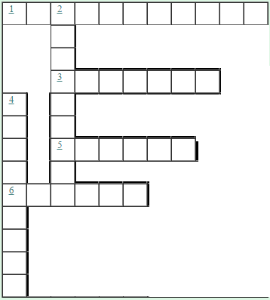
- operación destinada a descubrir o comprobar un fenómeno o hecho.
- Proposición cuya verdad se admite sin pruebas y que es necesaria para servir de base en razonamientos posteriores.
- Proposición demostrable partiendo de axiomas
- Se establece provisionalmente como base de una investigación
- Proposición clara y evidente que se admite sin necesidad de demostraciones
- Conocimiento extraído de la aplicación del método científico

- Ordena las siguientes frases relacionadas con el método científico.
- Un hecho realizarse sentidos debe la observación de numero el máximo posible de utilizando de
- Las sirven para hipótesis un explicar hecho
- Para diseñar averiguar de una hipótesis que la veracidad un experimento hay
- Cuando un demuestra que la hipótesis es cierta se convierte en ley ó teoría experimento , la hipótesis
- El método es un que tiene como científico finalidad dar explicación a un hecho procedimiento
- La, la experimentación y la elaboración, leyes o teorías son los pasos más importantes en el método científico observación de conclusiones.

